’s-Hertogenbosch
Vughterstraat 199-201

Kadastraal : ’s Hertogenbosch, G-2718  Monumentnr. : SOM0502  Huidige functie : winkel-woning | Bouwjaar : XIXB, oudere kern  Architect :  Oorspr.functie : woon-werkhuis

Verbouwingen : 1964, 1971, 1994, 1999
Archief : Gemeente ’s-Hertogenbosch, afdeling BAM
Datum document: 04-05-2007

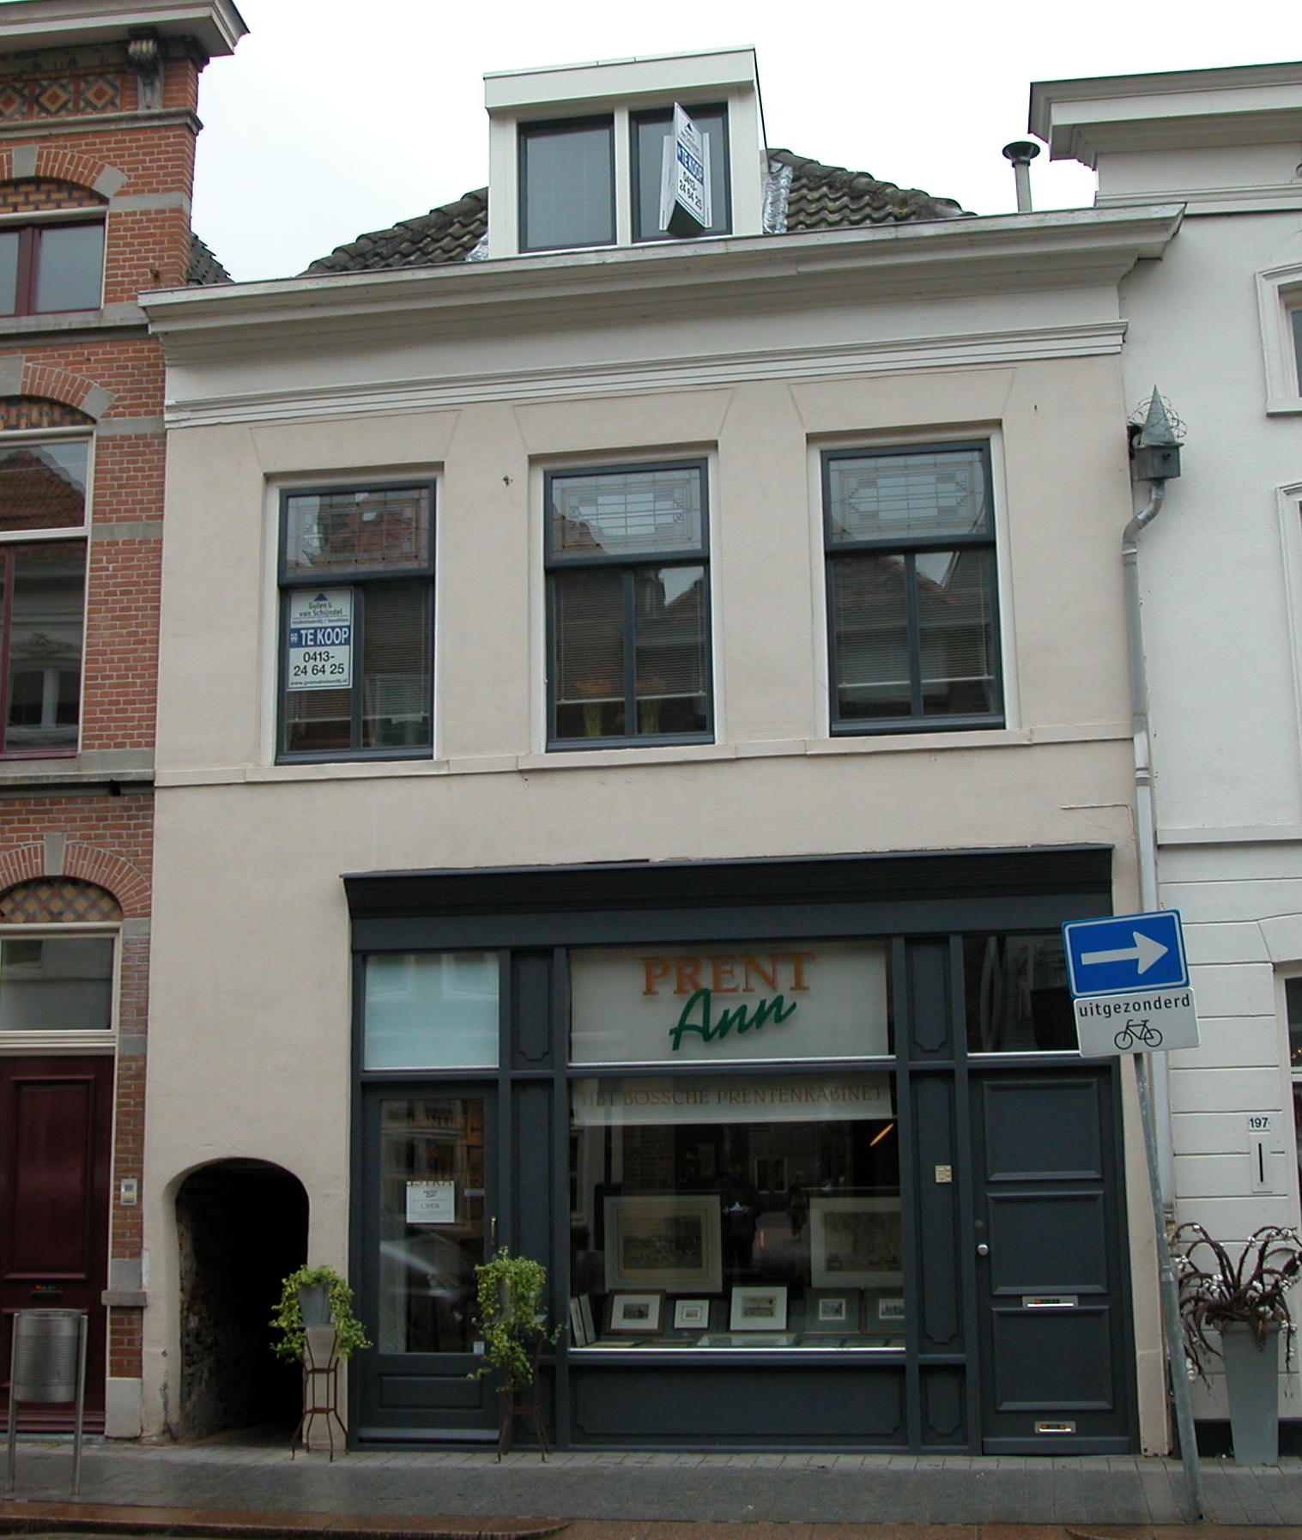

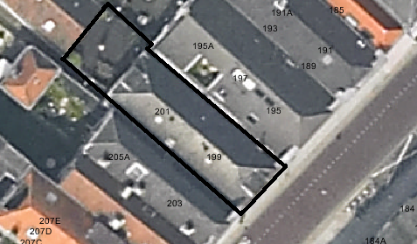

globale aanduiding van het perceel
Context

(Bouw)historie:
Het pand Vughterstraat 199-201 stond vroeger bekend onder de historische naam “De Engel”. Het heeft aan de linkerzijde een (thans) overbouwd steegje dat naar dit huis genoemd is. In de loop van de 19de eeuw is het gebouw gewijzigd/vernieuwd. De oudere kern van het pand is echter nog steeds zichtbaar in de zijgevel in het steegje “Achter den Engel”. Het metselwerk hier dateert nog uit de late 16de eeuw. De constructieve elementen van het gebouw (kap en balklagen) zijn in 1964 vernieuwd, na een grote brand. Vervolgens is het pand ook in de jaren 1971, 1994 en 1999 gewijzigd.

Ligging:
Het pand ligt op een smal perceel aan de noordelijke zijde van de Vughterstraat (oorspronkelijk Vughterdijk) op de voor Den Bosch kenmerkende smalle strookverkaveling tussen straat en achterliggende Westwal aan de Dommel, buiten de tweede stadsmuur uit de 14de eeuw. Links van het pand loopt een thans overbouwd steegje (Achter den Engel). Het geheel is onderdeel van een gevelwand met voornamelijk 19de eeuwse gevels. Veel van deze panden aan de Vughterstraat hebben een oudere, soms zelfs middeleeuwse, kern. Door de eeuwen heen is de Vughterstraat, die in opzet een stadsuitbreiding uit de 14de eeuw is en vanuit het zuiden van ’s-Hertogenbosch naar de Markt loopt, een belangrijke uitvalsweg geweest met grote economische activiteiten. Hierdoor is de hoofdbebouwing aan deze straat door de tijd heen sterk gewijzigd en vernieuwd.

Beschrijving

Algemeen (hoofdvorm, kap):
Het pand bestaat uit een voorhuis met een vast achterhuis onder een schilddak met betonpannen. Het voorhuis omvat een hoge begane grond, een verdieping en een zolder. Het achterhuis heeft een half boven de grond liggende kelder, een verdieping en zolderverdieping.

Voorgevel:
De 19de-eeuwse voorgevel is gepleisterd. Deze lijstgevel is tijdens de herstelwerkzaamheden na de brand in 1964 niet gewijzigd. In 1999 is de pui vernieuwd. Links in de begane grond zit de getoogde ingang tot het steegje Achter den Engel. Rechts hiervan de winkelpui met de volgende indeling: winkeltoegang met bovenlicht, etalagevenster met bovenlicht en de ingang tot de bovenwoning, eveneens met bovenlicht. De pui wordt afgesloten door een kroonlijst. Op de verdieping zijn drie vensters zichtbaar. De lekdorpels van deze vensters vallen in de cordonlijst die de verdieping van de begane grond scheidt. In de kozijnen met duivenjagers vernieuwde ramen en een bovenlicht met glas-in-lood (mogelijk uit de jaren 1920). Boven deze vensters een schijnstrek in het pleisterwerk. De gevel wordt afgesloten door een eenvoudige gestucte fries en houten kroonlijst.

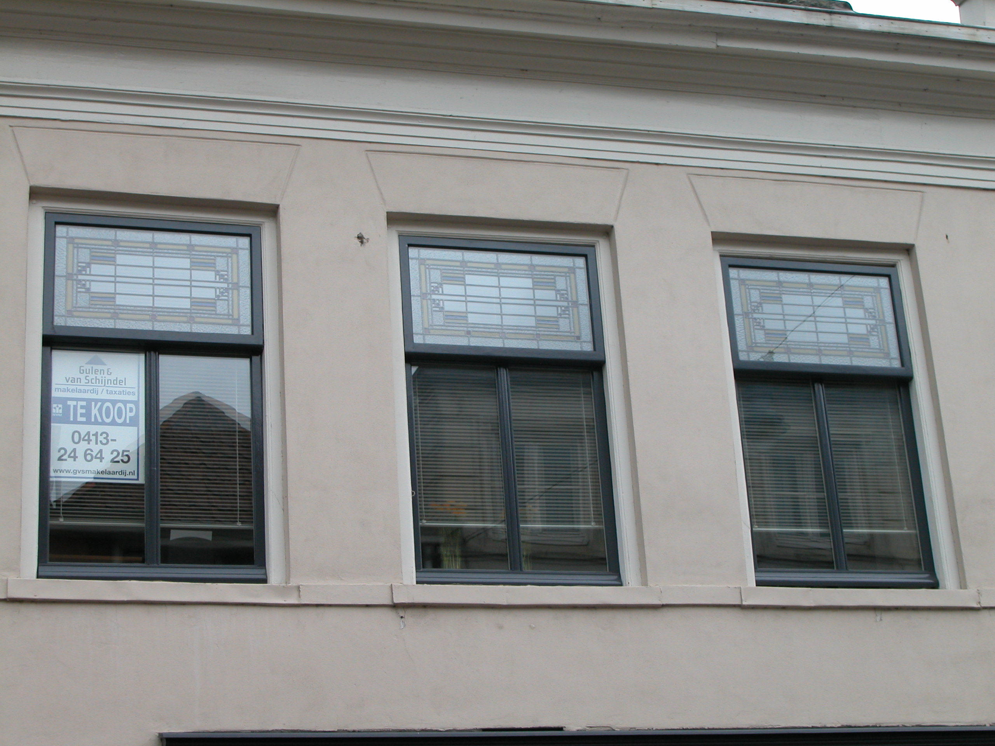

Zijgevels:
De linker zijgevel is voor een klein gedeelte zichtbaar, namelijk in het steegje. Hier is schoon metselwerk te zien (wildverband), mogelijk daterend uit de late 16de eeuw. In een gedeelte van deze muur bevindt zich een houten balk.
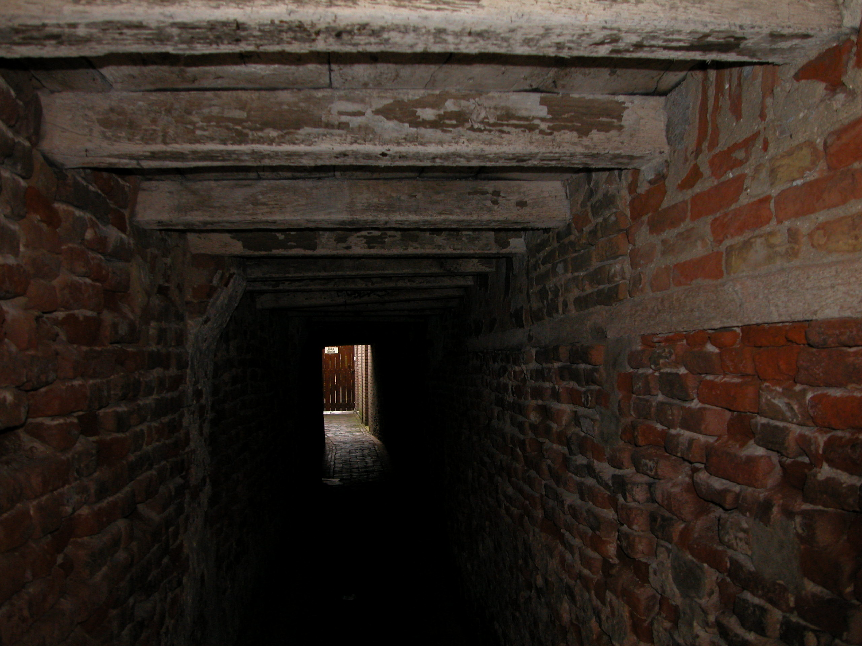
Achtergevel:
De achtergevel is geheel nieuw (mogelijk vernieuwd tijdens werkzaamheden in 1979) en is maar gedeeltelijk zichtbaar vanwege de aanbouw. De gevel is opgetrokken in baksteen en heeft op de verdieping ten minste één venster met draairamen en een bovenlicht. Boven het venster een rollaag.

Ruimtelijke indeling:
Tekeningen van het pand uit 1964 laten de volgende indeling zien: De gehele oppervlakte van de begane grond is in gebruik als winkel. De brandmuur tussen voor- en achterhuis scheidt de winkel van het kantoor-bedrijfsgedeelte. Rechts van deze winkel- en bedrijfsruimte ligt een lange hal met in het voorste deel de trap naar de bovenliggende woning. Op de verdieping zijn de woonruimtes. Tegen de rechter zijmuur de trap. Tegen de voorgevel over de gehele breedte van het pand de woonkamer, links tegen de muur de keuken, badkamer en slaapvertrekken. Op de zolder zijn nog enkele slaapvertrekken.

Constructies:
Beide zijmuren van het gebouw zijn gemeenschappelijk met de belendende panden. Alleen links ter plaatse van de begane grond, aan het overbouwde steegje, is er sprake van een zelfstandige muur. Over de constructie van het pand wordt in een opname uit 1979 het volgende gezegd: De kelder heeft een enkelvoudige balklaag, die waarschijnlijk in 1964 is aangebracht. Ook de balklagen van de eerste verdieping en de zolder zijn enkelvoudig. De kap is in 1964 vernieuwd en heeft verbeterde Hollandse spanten.
Het plafond van het steegje links van het pand wordt gevormd door houten balken en planken.

Interieurelementen:
Over eventuele waardevolle interieurelementen is geen documentatie voorhanden.

Erf, bijgebouwen, diversen:
Tegen de achtergevel staat een (recente) éénlaags achterbouw.

Motivering voor plaatsing op de gemeentelijke monumentenlijst

1. Architectonische en stedenbouwkundige waarden
Het pand Vughterstraat 199-201 heeft stedenbouwkundige waarde vanwege de ligging op oude kavels, waarmee wordt verwezen naar de historische verkavelingsstructuren in dit gedeelte van de binnenstad van ’s-Hertogenbosch. Daarnaast is het van belang vanwege de overbouwde steeg aan de linker zijde van het pand.
Samen met de belendende panden en de overige bebouwing (met voornamelijk 19de-eeuwse voorgevels) aan de Vughterstraat heeft het geheel een ensemblewaarde.

2. Bouw- en/of kunsthistorische waarden
Het object heeft architectuur- en bouwhistorische waarde als 19^{de-}eeuws woonhuis met een oudere (XVI of XVII) kern. Het is een goed voorbeeld van een voorhuis met vast achterhuis, waarvan de indeling in grote lijnen nog intact is.

3. Cultuurhistorische waarden
Goed voorbeeld van een 19de-eeuws pand met oudere kern. Het geheel is typerend voor de bebouwing aan de Vughterstraat: panden met veelal laat 19de-eeuwse gevels op smalle en diepe percelen die voornamelijk een woon-werk bestemming hebben. Als representant van de ontwikkelingen in de tweede helft van de 19de eeuw, toen vele oude huizen langs de belangrijkste straten in Den Bosch geheel of gedeeltelijk werden vernieuwd en van nieuwe voorgevels werden voorzien, vaak in samenhang met de nieuwe winkelfunctie, heeft het pand dan ook cultuurhistorische waarde.

Het object Vughterstraat 199-201, bestaande uit een in kern laatmiddeleeuws huis met achterhuis, links begrensd door een steegje, is op basis van bovenstaande criteria beschermenswaardig als gemeentelijk monument in de gemeente ‘s-Hertogenbosch

